«Фотокоры Великой Отечественной»: Главархив — о новой выставке к 9 Мая
08.05.2023
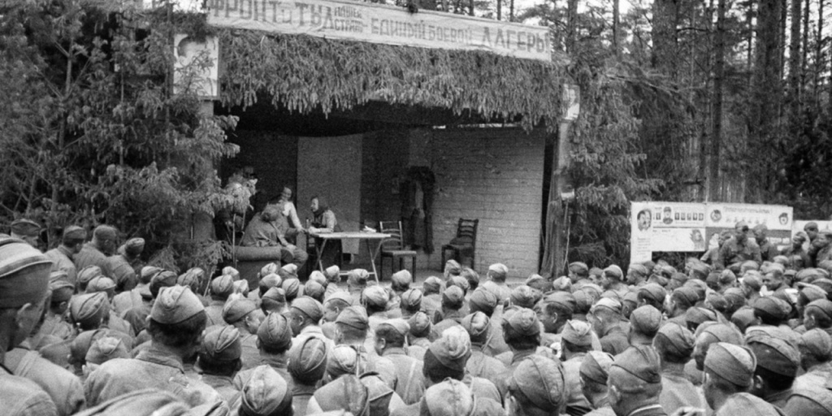

Артисты театра имени Евгения Вахтангова у фронтовиков (в наст. время – Государственный академический театр имени Евг. Вахтангова). Место съёмки неизвестно. 1943 г. Фото Л.М. Доренского. Главархив Москвы
В подборку снимков вошли документальные фотографии известных отечественных фотокорреспондентов из фондов Главархива Москвы, запечатлевшие образы военного времени с первых до последних дней.
К 78-й годовщине Победы в Великой Отечественной войне 1941–1945 годов Главархив Москвы представил новую выставку «Фотокоры Великой Отечественной». Теперь каждый желающий получил возможность увидеть как малознакомые широкой публике, так и прошумевшие на весь мир кадры советских журналистов. Среди работ представлены фотографии Макса Альперта, Александра Становова, Сергея Струнникова, Якова Рюмкина, Михаила Трахмана, Давида Минскера и многих других. Познакомиться с выставкой горожане смогут оффлайн возле здания Главархива на Профсоюзной улице и онлайн в виртуальном музее «Москва — с заботой об истории».

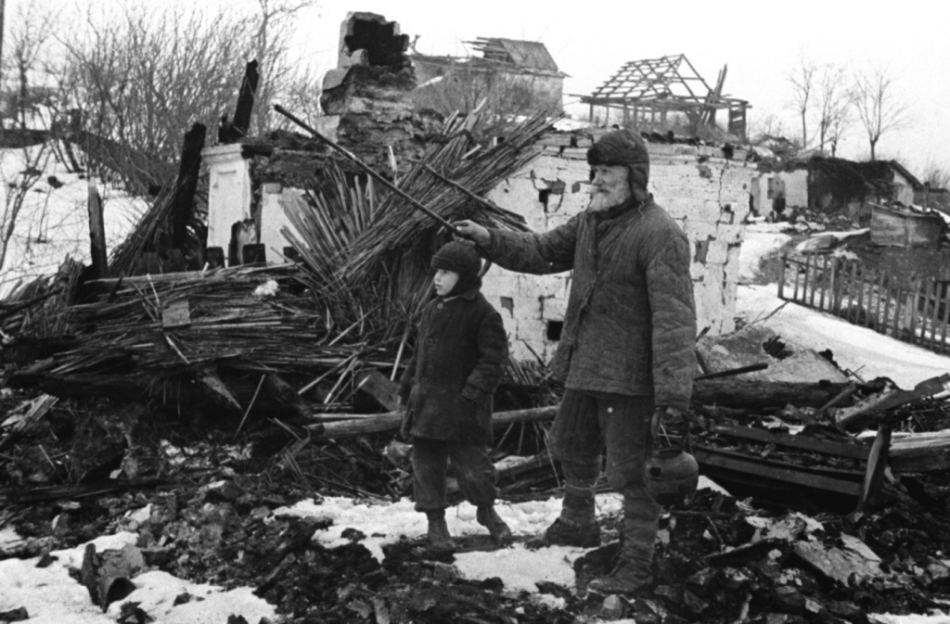
Дед и внук у разрушенного очага своего дома. Южный фронт. Февраль 1942 г. Фото Б.Н. Ярославцева. Главархив Москвы
Поколения, не видевшие войну, знают о ней благодаря военным корреспондентам ТАСС и Совинформбюро, центральных, местных и фронтовых газет. При выполнении редакционных заданий самая большая опасность и ответственность лежали на фотокорах, не отделявших съёмку на передовой от личного участия в боевых действиях. Чтобы сделать хороший кадр, они проявляли смелость и мужество, находились в самой гуще сражений вместе с бойцами, форсировали реки, поднимались на самолётах-истребителях, прорывались вместе с разведчиками в тыл врага. Фотокоры дежурили на крышах московских домов, чтобы запечатлеть, как работает противовоздушная оборона во время бомбёжек столицы, а также стали свидетелями и участниками первой важнейшей победы советского оружия – разгрома фашистских войск под Москвой в конце 1941 – начале 1942 годов.

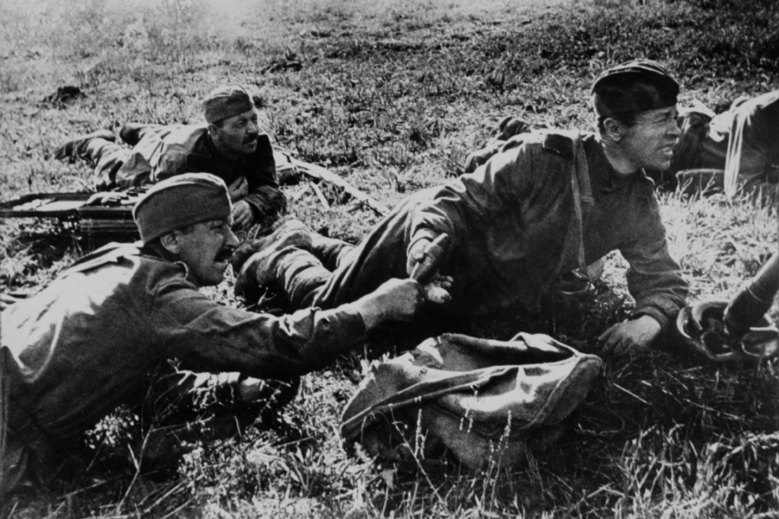
Миномётчики ведут огонь по врагу. Место съёмки неизвестно. 1943–1944 гг. Фото И.М. Шагина. Главархив Москвы
В период Сталинградской битвы фотокорреспонденты впервые столкнулись со съёмкой уличных боев. И даже несмотря на крайнюю опасность, они продолжали заботиться о правильной экспозиции и техническом качестве отснятого материала. Многие из них погибли смертью храбрых. Но благодаря их самоотверженности теперь в сотнях тысячах снимков сосредоточена фотолетопись Великой Отечественной войны. Некоторые из кадров обошли весь мир ещё в годы борьбы против нацизма, другие – спустя десятилетия после Победы. Каждый из них имеет исключительное историческое значение, многие фотографии стали доказательствами для разоблачения зверств нацистов.

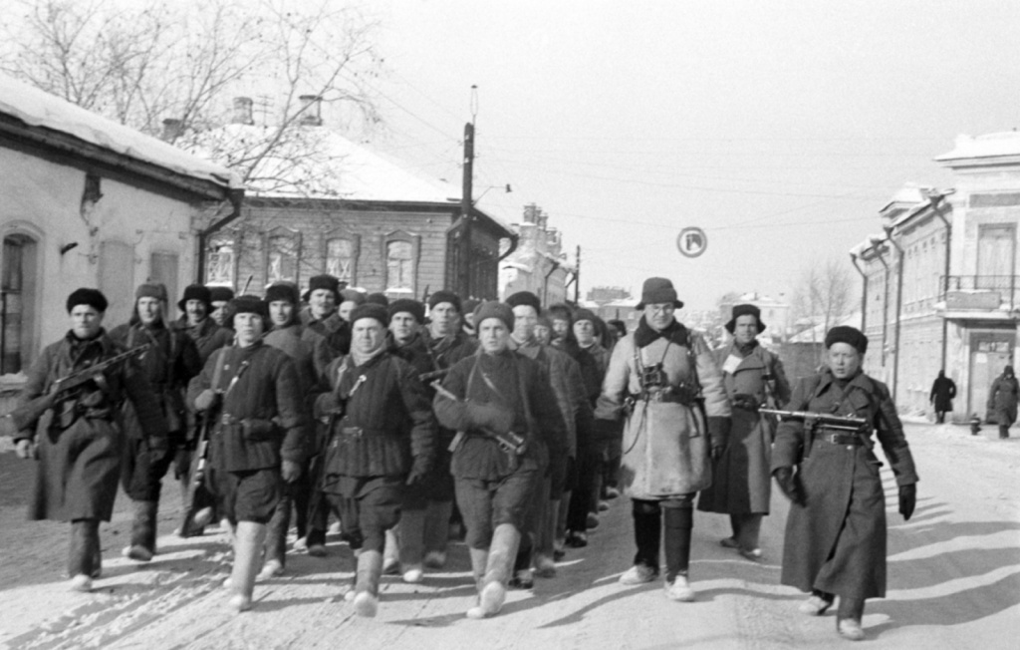
Партизанский отряд Серпуховского района «Смерть фашизму» возвращается в город после освобождения района от гитлеровских захватчиков. Московская область. Январь 1942 г. Фото В.А. Зунина. Главархив Москвы
Фотокоры Великой Отечественной войны оставили потомкам свою фотолетопись о подвигах на огневых позициях, важнейших стратегических операциях, боях за неизвестные высоты и самоотверженном труде в тылу. Так, например, снимок фотожурналиста Василия Зунина сохранил до нашего времени изображение осанок, лиц и даже эмоциональный настрой марширующего партизанского отряда Серпуховского района, возвращающегося в город после освобождения местности от гитлеровцев. Другой фотокор Иван Шагин заснял огонь минометчиков по врагу — и взять такой ракурс можно было только находясь рядом с бойцами Красной Армии. А Роберт Диамент и вовсе поймал ценный кадр, как медсестра-санинструктор в одиночку вывозит раненного моряка Северного флота в лодке предположительно в Мурманской области.
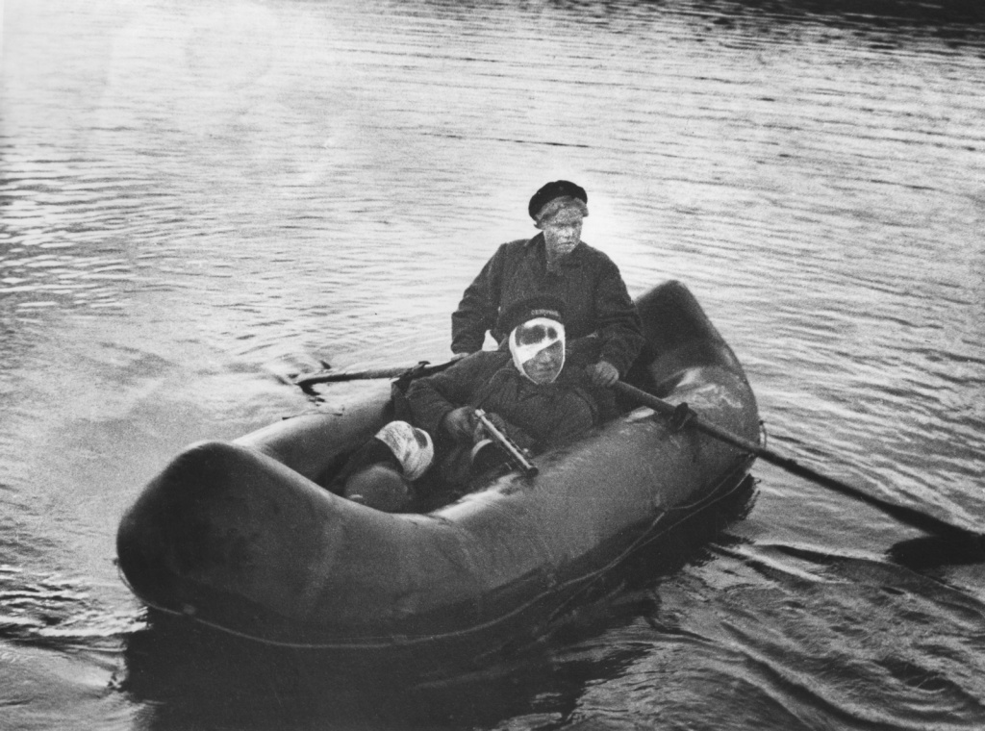
Медсестра-санинструктор 3-го батальона 125-го полка морской пехоты, старший сержант Н.С. Буракова с раненым в лодке. Северный флот. Мурманская область. 1943 г. Фото Р.Л. Диамента. Главархив Москвы
Документальные снимки свидетельствуют также и о будничной стороне войны: солдатском отдыхе в перерывах между боями, встречах с артистами фронтовых бригад, радость и любовь к жизни даже в изматывающей обстановке. Благодаря таланту фотожурналистов, их несокрушимой убеждённости в правоте своего дела и личному участию в происходящих событиях, фотоснимки военных лет вызывают по сей день те же эмоции — стремление к преодолению лишений и веру в победу над врагом. Так фотокорреспонденты коллективно создали фотопортрет удивительного поколения, которому не было равных по героизму в истории человечества.

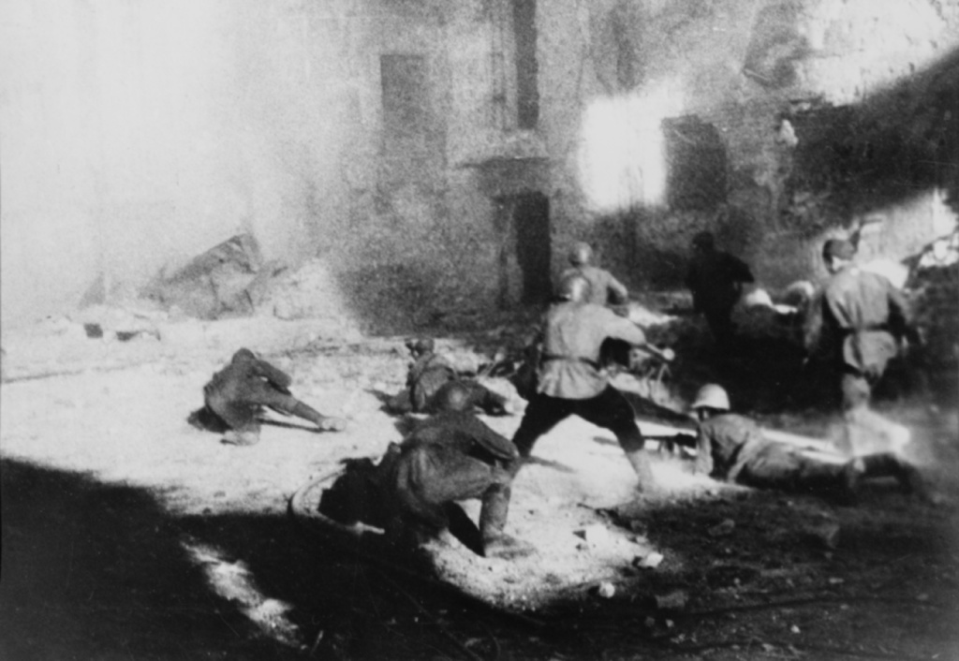
Бой на одной из улиц Сталинграда. 1942–1943 гг. Фото Я.И. Рюмкина. Главархив Москвы
Как справедливо заметил писатель, военкор и фронтовик Константин Симонов: «...Человек, который смотрит на жизнь через глазок фотоаппарата, всегда, в конечном счёте, глядит через него в историю...». Работы фотокоров наряду с документальностью стали частью духовно-нравственного и исторического наследия нашей страны. В снимках фронтовых фотожурналистов запечатлены лица бойцов Красной Армии, партизан и подпольщиков, тружеников тыла, отстоявших нашу страну и освободивших человечество от фашизма. Эти кадры стали совестью и памятью, навсегда оставшейся в сердцах потомков.
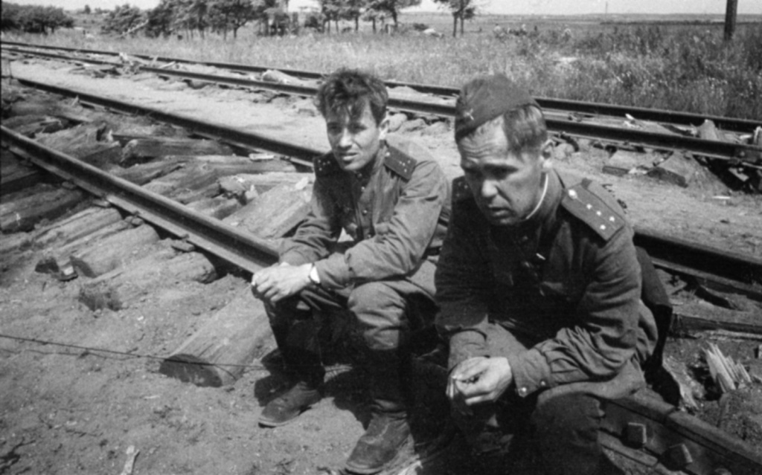
Корреспонденты фронтовой газеты «Вперёд на врага» А. Козлов и Б. Дружинин. Окрестности Полоцка, Белорусская ССР. Июль 1944 г. Фото Б.Е. Вдовенко. Главархив Москвы
Посетить выставку можно у здания Главархива Москвы — экспозиция будет открыта с 10 мая по 30 июня по рабочим дням по адресу: ул. Профсоюзная, дом 82, корпус 1. Другим удобным форматом знакомства с материалами станет онлайн-посещение виртуального музея «Москва — с заботой об истории»: экспозиция представлена в зале «1941 – 1945 гг», разделе «Медиатека», подразделе «Фотолетопись Москвы».

Адрес страницы: http://mosarchive.mos.ru/presscenter/news/detail/11576250.html
ГБУ "Мосархив"

